**Консультация. Экологическое воспитание в детском саду .**

**Подготовили воспитатель Гладкова Л. И.**

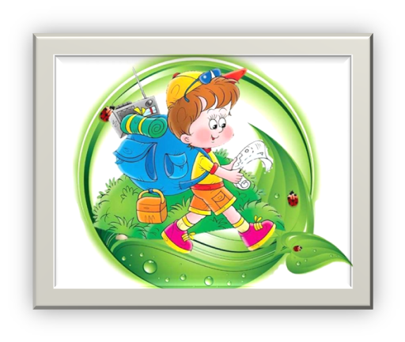

Одно из приоритетных направлений в современном стандарте дошкольного образования получило экологическое воспитание. Ребёнок начинает познавать мир с самого рождения, а вместе с изучением окружающей среды он должен получать представление о её хрупкости, учиться любить, беречь и защищать природу, узнавать, какие действия человека наносят ей непоправимый вред. Занятия по экологическому воспитанию в детском саду как раз и призваны решать эти задачи. Дошкольники в силу особенностей своего возраста очень органично воспринимают все знания, которые связаны с природой. Ведь маленькие дети ощущают себя частью природы, у них ещё не развилось потребительское отношение к ней. Поэтому главная задача — сделать так, чтобы ощущение неразрывной связи с окружающим миром, возникшее в раннем детстве, осталось на всю жизнь. На занятиях по экологии используются различные формы обучения. Основные направления деятельности:

**Специально подготовленные занятия**. Здесь главную роль играет воспитатель. Это могут быть:

* экскурсии,
* беседы с воспитателем о природе, животных, растениях,
* чтение художественной литературы,
* рассказы об особенностях ухода за животными.

**Совместная деятельность дошкольников и воспитателя.** Дети принимают активное участие во всём происходящем на занятиях. Сюда относятся:

* различные тематические игры,
* викторины,
* рисование и конструирование,
* наблюдение,
* ответы на вопросы детей

Одной из самых занимательных форм экологических занятий на открытом воздухе является экологическая тропа. В каждом детском саду желательно иметь 3 вида тропинок и использовать их сообразно возрастным группам. Первая тропинка находится в помещении ДОУ, она может включать в себя специально оформленные стенды. Вторая проходит по территории дошкольного учреждения и используется во время ежедневных прогулок. А третья тропинка — для путешествий. Она ведёт детей на прилегающую к саду территорию. Это может быть сквер, парк, лесопарковая зона, луг или даже настоящий лес. Любовь к природе, сознательное, бережное и заинтересованное отношение к ней каждого человека должны воспитываться с раннего детства в семье и дошкольных учреждениях.

Природа не только храм здоровья и эстетического наслаждения. Природа - могучий древний источник познания и воспитания человечества. От Аристотеля и Авиценны до наших дней естествоиспытатели не перестают удивляться богатству и разнообразию мира живой природы.

Мы обязаны научить детей любить и уважать природу, защищать ее, но прежде мы сами должны научиться любить ее. «Рыбе - вода, птице - воздух, зверю - лес, степи, горы. А человеку нужна Родина. И охранять природу - значит охранять родину», Так писал русский писатель М.М. Пришвин. Красота родной природы рождает патриотизма, любовь к родине, привязанность к тому месту, где живешь.

Большое значение для экологического воспитания дошкольников имеет показ конкретных фактов взаимодействия человека с природой, прежде всего знакомство на местном материале с разнообразной деятельностью взрослых в природе, многогранной практической работой по охране природы (посадка и охрана леса, сохранение лугов и болот, мест обитания редких видов растений и животных). Важнейшим показателем бережного и заботливого отношения к живым существам является желание детей принимать активное участие в уходе за ними. При этом важно понимать, что уход направлен на удовлетворение потребностей растений и животных (в пище, в воде, тепле, свете и др.), что каждый живой организм живет, растет, развивается, если для этого имеются необходимые условия. В процессе ухода дети наглядно прослеживают и постепенно начинают понимать зависимость жизни и состояния растения и животного от труда человека.

Главное в детском труде - радость ребенка от участия в нем, возникающее желание трудиться, заботиться о живом существе, помогать ему. Труд становится важным средством воспитания осознанного отношения к природе, при условии его самостоятельности и активности со стороны детей. Особенно ценен труд детей (совместно со взрослыми), направленный на улучшение окружающей среды (озеленение, очистку территории и т.д.).

Из высших эмоций детскому возрасту доступны эстетические и нравственные («хорошо» - «плохо», «добро» - «зло», «красиво» - «некрасиво»), поэтому в экологическом воспитании детей большое внимание необходимо уделить эстетическому и нравственному аспектам. Детям необходимо раскрывать уникальность и неповторимость культурного богатства родного края. Можно знакомить детей с местными промыслами, народными традициями, местами, которые бережно сохраняются. Все это приучает детей любить, беречь, сохранять, ценить духовное и материальное богатство родных городов.